Отчёт по работе над темой самообразования «Применение методики личностно-ориентированного обучения на уроках швейного дела», Ларькина Е.Н.

1.Современное образование требует от школы воспитание личности нового типа, а именно: социально-активной, творческой, проявляющей интерес к трудовой деятельности и самостоятельности.

Такую личность можно воспитать, если полно и ярко раскрыть её природные задатки и склонности. Считаю, что в центре внимания должен стоять личностно-ориентированный подход к каждому ребенку.

2.Над этой темой я работаю второй год.

Цель работы над темой: организация учебного процесса с учётом индивидуальных возможностей каждого ребёнка.

На своих уроках стараюсь решать главную задачу: развитие всесторонней творческой личности. А это возможно только при таком процессе обучения, где обучающиеся являются исследователями, творцами и организаторами своей деятельности.

Не менее важными задачами является:

* исключение методов принуждения к учению и использование таких методов, которые вовлекают обучающихся в трудовую деятельность, вызывая чувство успеха, движения вперед, развития;
* расширение возможностей для индивидуализации образовательных программ, обеспечения самостоятельной познавательной и практической деятельности учащихся;
* формирование личной ответственности обучающихся за трудовую деятельность, веры в возможность преодоления трудностей;
* использование таких форм контроля и оценки знаний, которые ориентированы на учение без принуждения (тестовые задания, карточки-задания…)

3.На уроках трудового обучения большее внимание уделяется значительной доле выполнения практических работ обучающихся, которые можно реализовать методом индивидуальных и коллективных творческих проектов. Этот метод широко используется в современном учебно – воспитательном процессе. Под учебным творческим проектом следует понимать самостоятельное, разработанное и изготовленное изделие от идеи до ее воплощения, выполненное под контролем и консультированием учителя. Работа над творческим проектом оказывает на обучающихся большое воспитательное воздействие, активизирует мышление, фантазию, способствует формированию технологической культуры, коммуникативных способностей, инициативы и ответственности. Включение проектов в образовательный процесс повышает положительную мотивацию учения, делает его осмысленным и интересным, способствующим воспитанию нравственно-трудовых качеств, использованию усвоенных знаний, умений и способов деятельности в реальной жизни для решения практических задач.

4.В 2019 – 2020 учебном году в выпускных 9 классах мы применяли проектный метод в учебном процессе.

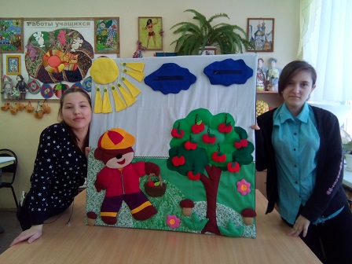Например, коллективный проект «Изготовление коррекционно - развивающего панно для первоклашек» Единой творческой работой были охвачены обучающиеся всего 9б класса. Длительный процесс: от эскиза и подбора материалов до обработки отдельных деталей и сборки панно. Каждый обучающийся класса внёс свой посильный вклад в это проектное изделие и результат не заставил себя долго ждать.

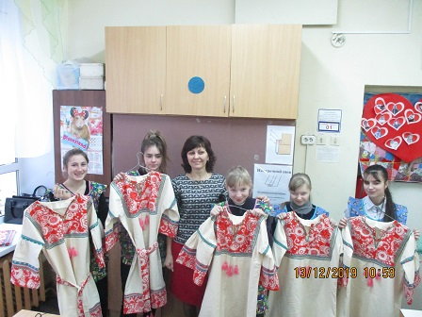Проектое изделие « Русская народная рубаха» было сшито **каждым** обучающимся 9а класса. Вначале проекта возникали сомнения , некоторые обучающиеся высказывали опасения по поводу своих возможностей.... Но глядя друг на друга, оказывая друг другу помощь поставленная цель была достигнута.

5. Личностно-ориентированное обучение открывает буквально перед каждым, даже перед самым трудным в интеллектуальном развитии школьником, те сферы развития, где он может проявить себя и достичь вершин творчества. Опыт работы над этой темой предполагается представить на заседании методического объединения учителей трудового обучения.